

Enunciado:
En un camión hay un sofá y una mesa. El sofá pesa 531 kg. La mesa pesa 345 kg. ¿Cuánto pesa el sofá más que la mesa?

Dibujo:
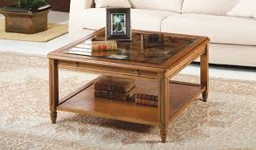
Operación:
531-345=186

Solución:
El sofá pesa 186 kg más que la mesa.
Alumnos que hacen el problema: Alberto.
Curso: 5º B

